Занимательный материал

* Задачи – шутки, занимательные вопросы, загадки
* Задачи – головоломки

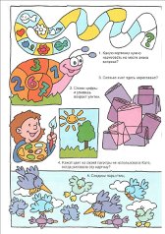

* Игры на моделирование плоских и объемных фигур

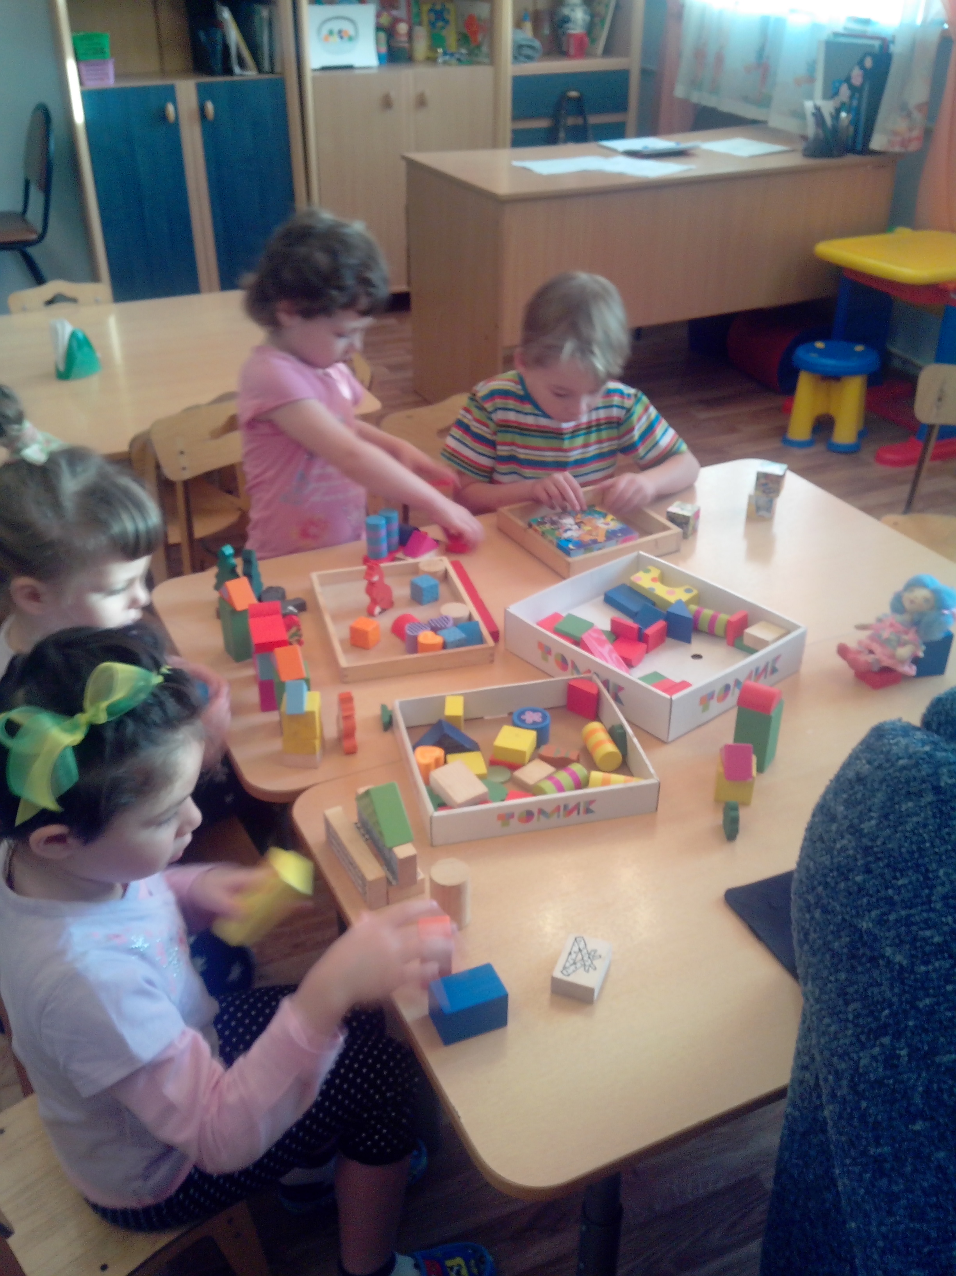

* Наглядные логические задачи

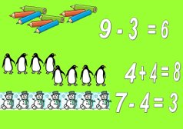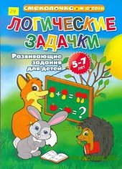

Восемь ног, как восемь рук, вышивает шелком круг.

Мастер в шелке знает толк.

Покупайте мухи шелк